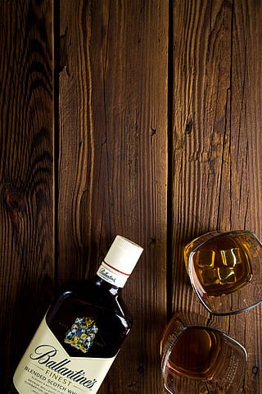Ročník: 1 (vydanie 2025)  
Číslo: 1.1  
Cena: dva borovičky

# ATENTÁTNIK

**SEVÁSSS  
 v peršim vydaní ATENTÁTNIK-A!**

**ATENTÁTNIK vám šickym prinaša tote najzaujimavejše zo sveta vychodňaru, alkoholu, politiky i IT.**

## Obsah

Contents

ATENTÁTNIK 1

Obsah 2

Editorial 3

Technologické novinky 4

Co zaš v čine? 4

Rozhovor z expertom 4

Jak sce zložic vlastny komp 6

Zaujímavosti zo sveta vedy 7

Špásy a inzeraty 8



## Editorial

Vitajce v peršim vydzani časopisu ATENTÁTNIK!

Našim cilom je donesc vam najnovše info zo sveta vychodňaru, alkoholu, politiky i IT. Dufame, že sce našimi člankami budzete potešeni a že sce z nich odnesete daco užitočne.





**Redakcija:** Jozef Novák, Martina Kónigová, Peter Horváth  
  
**Vydavateľ:** TechMedia, s.r.o, Medza and Vodou 3, Bratislava, 022 11

## Shocked skull | PNG Phobia Wiki | FandomTechnologické novinky

V poslednich mesacoch še objavilo par fajnovych veci.

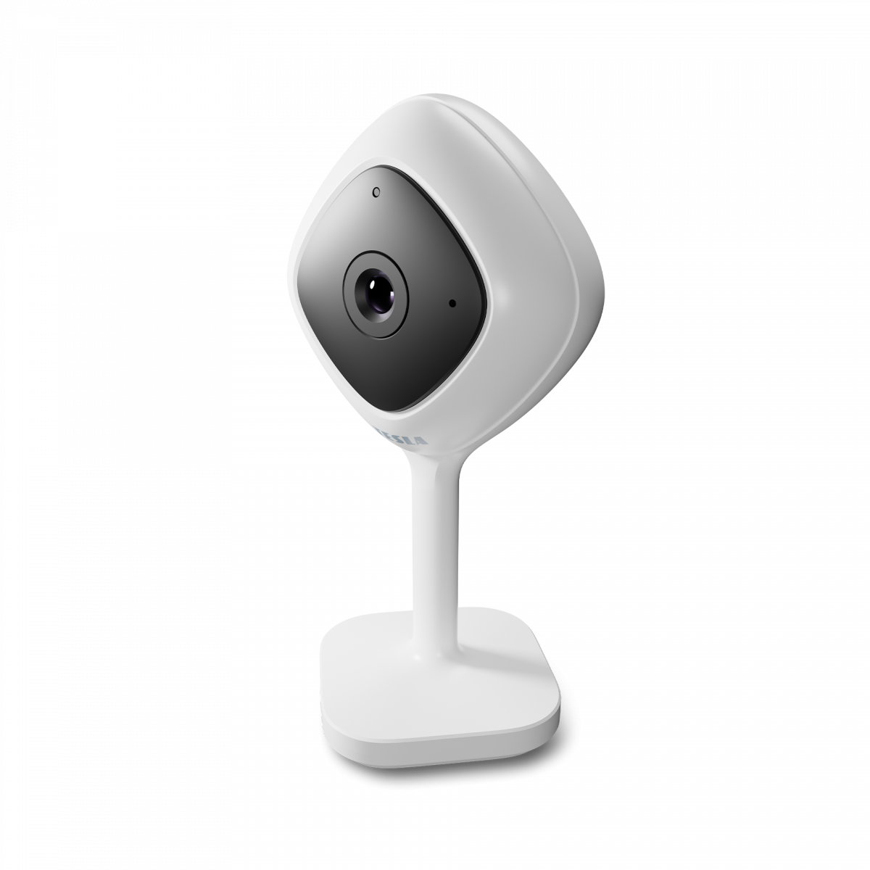Napriklad novy mobil, co vydrži aj cely tyždeň bez nabíjanja! No ta ňe?! A predstavce še, vedzci už maju aj novy kvantovy komp, co počita rýchlejše jak dzivka na kalkulačke!

## Co zaš v čine?

V Číne sa furt daco deje, ta tu mame novinku! Predstavili novy systém sledovaňa ľudzi – kamery na šicko, rozpoznavane tvári a hodnotenie chovaňa. Ak sce v obchode zabudli zaplatic, možu vas hned lokalizovac! No šak, kde to šicko speje?

A co viac, dodnes sa nesmi v Číne hvaric o Tiananmen Square! V 1989. tam ludze vyšli na ulić protestovac za lepši život a viac svobody. No ale vlada nemala moc pochopenia – tanky vyšli na ulicu a armada začala strilac do civiloch! Tisce mŕtvych, šicko krvave, ale dnes, keď v Číne zadzeš "Tiananmen" na internete, ta ti to ani nenajdze! Cenzura robí svoje, no pravda še skryc neda.

## Rozhovor z expertom

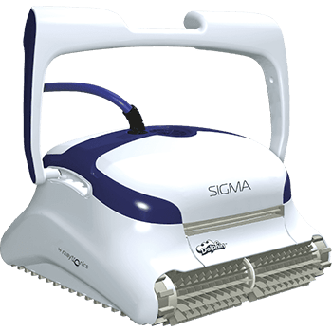Rozhovor z doktorom Petrom Malym o budúcnosci umelej inteligenciji a co nas ešče čeka. Ta uvidzime, ci nas robocy preženu!

## Jak sce zložic vlastny komp

**Chceš riadny mašin? Tu maš navod!**

1. **Procesor** – To je mozog kompa, vyberaj mudro! AMD či Intel? Ak chceš šetrec, ber AMD, ak si fanúšik starých značok, Intel to isti.
2. **Doska** – Ta musí šedzec k procesoru. Nebuď blbý, kukni, či pasuje socket!
3. **RAMka** – Čim viac, tym lepšej! 16GB je minimum, 32GB ak si frajer.
4. **Grafika** – Ak chceš hrac hry na ultra, ta RTX 4090, inak ti stači aj niečo lacnejšé.
5. **SSD** – HDD je pre dinosaury. Ber NVMe SSD, nech to ide jak raketa!
6. **Chladič** – Nech ti to nezhori, bo budeš mat drahu peč! Dobry ventilator alebo vodnik.
7. **Skrinka a zdroj** – Musi to mat poriadnu skrinku a kvalitny zdroj, nech ti nebuchne cela zostava.

**Poskladaš, zapojis, instaluješ Windows či Linux a možeš rubac!**

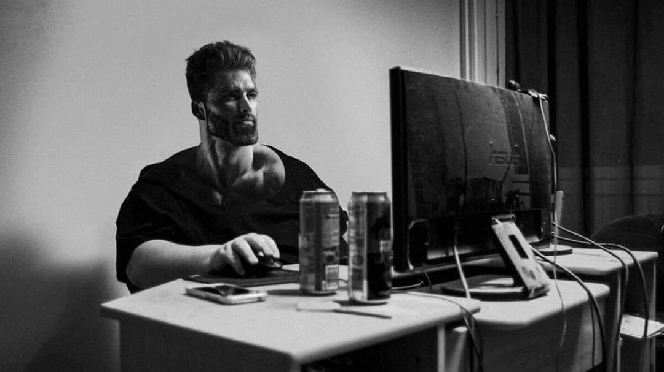

## Zaujímavosti zo sveta vedy



Vedzci našli novu planetu, co by možno mohla byc obývateľna. No ale ci tam doletíme, to je ešče otázne!





## 

## Vyhody našeho časopisu

## Content Aware Scale Meme Maker, Funny Video Maker, The Ultimate Memes Video & Photo Maker, Hilarious Seam Carving Video & Memes, Content-Aware Scale ...Špásy a inzeraty

"Čom programator nevie šoferovac? Lebo furt hľada ESCape."





Inzercia:

Predám hernú grafickú kartu RTX 4090, 16GB VRAM,

cena dohodou.

Kontakt: [tech@bazár.sk](mailto:tech@bazár.sk)

